ÇOCUKLARDA TEKNOLOJİ KULLANIMI
VELİ BİLGİLENDİRME ARALIK AYI BROŞÜRÜ
Zübeyde Hanım Anaokulu
Rehberlik Servisi

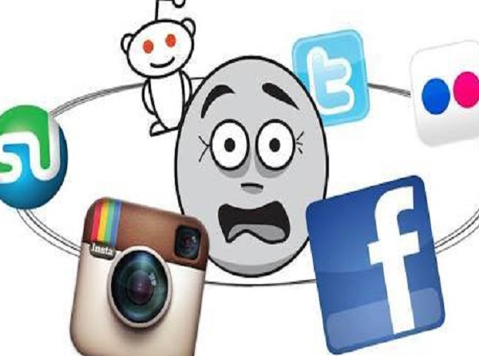

Teknoloji günümüzde hayatımızın önemli bir parçası haline geldi. Üstelik yeni gelen nesiller sanki doğuştan teknolojiyi biliyor gibiler. Genellikle de televizyon, tablet, telefon gibi teknolojik araçlara yoğun bir ilgileri var. Bu kadar teknolojiyle iç içeyken, çocuklara hangi yaşta, ne kadar süreyle bu konuda izin verilmesi gerektiği de tartışma konusu haline geldi. Bazı uzmanlar, çocukların teknolojiyle mümkün olduğunda geç tanışmalarını doğru bulurken, bazıları ise bunu artık hayatımızın bir parçası olduğunu kabul etmemizin ve kontrollü bir şekilde çocuklara izin verilmesinin doğru olacağını savunmaktadır.

Teknoloji Kullanımı ile ilgili birkaç yaklaşım var. Hangisi Doğru?

1.Sınırsız Teknoloji Kullananlar; Çocuklarına sadece teknoloji değil birçok konuda sınır koymayan anne-babalardır. Biz bunlara ihmalkar anne-baba diyoruz. Çocuk saatlerce tv izleyebilir ya da internette oyun oynayabilir. Çünkü çocuk ancak o zaman sakinleşmekte ve sorun çıkarmamaktadır. Anne baba buna izin verdiği için çocuk da yaşına uygun olmayan birçok programla karşılaşabilir. Anne baba teknolojinin zarar vermesi sonucu sınır koymaya çalışır. Bunun dışında onlar için her şey normaldir. Bu yaklaşım yanlıştır ve ileride birçok problem karşınıza çıkabilir.

2.Teknolojiyi Hiç Tanımayan Çocuklar; Bazı anne babalar çocuklarını teknoloji konusunda tamamen engelliyor. Teknolojinin çocuklar üzerinde zararlı olduğunu savunuyor. 5 yaşına gelmiş bir okul öncesi çocuğu hiç tv izlememiş olabiliyor. Anaokulunda arkadaşları arasında diğer çocukların teknolojik sohbetlerinden bir şey anlamıyor ve dahil olamıyor. Bu çocuklar, hayatta ayakta durmakta zorlanıyor. Çünkü hayatları teknoloji üzerine ilerlerken onlar kendi çağını tanımadan büyüyor. Hiç teknoloji ile karşılaşmayan çocuklar, karşılaştığında afallıyor. Önemli olan kontrollü teknoloji kullanımını sağlamaktır.

3.Teknolojiyi Sınırlı Kullananlar; Günümüzdeki çocuklar, teknoloji ile doğuyor. Bebekliğinden itibaren birçok teknolojik aygıt yaşamlarına giriyor. Beyin gelişiminin en hızlı olduğu bu dönemde çocuk hızlı bir şekilde bu aygıtların kullanımını keşfediyor. Anne babalar böyle bir dönem yaşamadıkları için çocuklarının bu hızlı hamlelerine hayretle bakmaktadırlar. Teknolojiyi kullanmak elbette birçok bilişsel işlev gerektirir fakat yeni nesil çocukların birçoğu telefonu ya da tableti eline aldıklarında bir süre sonra çözebilmektedir. Çünkü okul öncesi dönem çocuklarının merek duyguları yoğundur. Çocukların önlerine ne koyarsanız , bir süre sonra onu keşfeder ve çözmeyi başarır. Tablet ya da telefon onlar için basit aygıtlardır. Bunları çok iyi kullanmasının çoğu anne babanın sandığı gibi çocuklarının zeki olmasıyla ilgisi yoktur. Çocuklarınıza küçük yaşlarda ‘zeki’ gibi etiketleme yaparken dikkatli olmak gerek. Hayatta başaramadığı şeylerde daha çok hayal kırıklığı yaşamasına sebep olursunuz. En iyi yöntem budur; teknolojinin sınırlı, saatli, bilinçli kullanımını sağlamak.

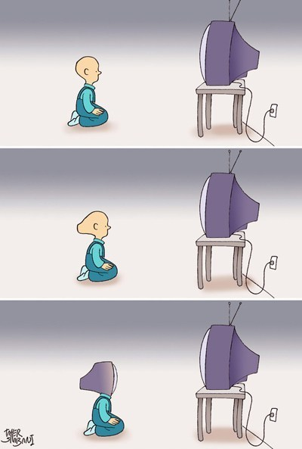

- Her öneride olduğu gibi bu önerileri de akıl süzgecinizden geçirmeyi ihmal etmeyin. Bu alanda elimizde kesin yol gösterici nitelikte henüz çok az veri var. Diğer yandan, 2-3 yaşın altında ekran ile karşılaşmama ve çocuk yatak odasında TV/tablet bulundurmama gibi önerileri daha fazla kanıt beklemeksizin uygulamak çocuğun gelişimi açısından önemli.
TEKNOLOJİ YENİ NESİL BAKICI MI?

Eskiden çocuklar, sokaklarda ve arkadaşlarıyla birlikte deneyimleyerek, keşfederek öğrenirlerdi. Anneler çalışsa bile anneanne ya da babaanneler torunlarına bakar, iletişim kurarlardı. Yeni nesil annelerin ise çoğu çalışıyor ve 9. Ayda çocuklarından kısa süreli de olsa ayrılmak zorunda kalıyor. Çocuklar için evde birçok imkan sağlanmaktadır. Bunların arasında elbette tabletten oyun, telefondan şarkı ya da televizyonda bir çizgi film de vardır. Her şeyin amaca yönelik yapılması oldukça önemlidir. Teknoloji bazen kötüye de kullanılmaktadır. Evde annenin, babanın ya da bakıcının işi varsa bunun en pratik yolu çocuğun eline bir tablet, telefon vermek ya da televizyon açmaktır. Televizyon karşısında saatlerce kalan çocuklar için birçok şey yazılabilir. En temel konular;

- Dil gelişimini olumsuz etkiliyor olması,
- Beynin sağ-sol yarıküreler arası denge ve iletişim bozuluyor. Bu da ileride okuma yazma güçlükleri, eğitim hayatında zorlanma ve isteksizliklere neden olabiliyor olması,
- Çocukların iletişim kurma becerilerinin tek yönlü olması,
- Bir yetişkine bağlanması gerekirken bir makineye bağlanması,
- Yemek yeme eylemini tanıyamaması, farkında olmaması (özellikle tv karşısında yemek yiyenler)
- Dış dünyaya kendini kapatması gibi birçok problem problemler yaşanabilmektedir.

Bunların çoğunu anne babalar yapmış olabilir fakat önemli olan teknolojinin sınırlı verilip verilmemesiyle ilgilidir.

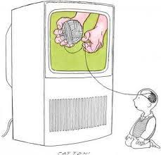

TEKNOLOJİYİ NASIL KULLANIRKEN NE YAPILMAMALI?

- Telefon, tablet ya da bilgisayara bakıcılık görevi verilmemeli. Çocukları kime emanet ettiğimiz etraflıca düşünülmeli.
- Çocuğun odasında TV ve bilgisayar bulunmamalı.
- Telefon, tablet gibi taşınabilir cihazlar uyuduğu odanın dışında tutulmalı.
- Teknolojik cihazların kullanımı “ödül” olmamalı.
- 2/3 yaş öncesi çocuklar “elektronik medya ile tanıştırılmamalı.” (TV, bilgisayar/ tablet, cep tel…)
- Yemek yerken tv, telefon, tabletten bir şeyler izletilmemeli.
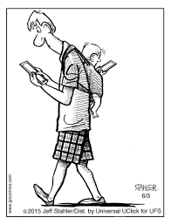

TEKNOLOJİYİ NASIL KULLANMALI?

- Çocuğunuza sınırlı kullanımı sağlayın.
- Çocuğunuzun izlediği çizgi filmleri ya da oyunları mutlaka izleyin, oynayın.
- Televizyon ya da tableti sonlandırma çalışmaları yapın. Onu televizyonu ya da tableti kendisinin kapatması konusunda teşvik edin.
- Ebeveynler teknolojiyi önce kendileri doğru kullanmalı, örnek olmalı.
- Teknoloji ile ilgili mi sınır koyamıyorsunuz yoksa genel olarak sınır koymakta mı zorlanıyorsunuz? Bunu değerlendirin. Öncelikle teknolojide sınır koymayla değil diğer temel konularda sınır koyma çalışmalarına başlayın.
- 3-5 yaş arası günde 1 saat, 5 yaş sonrası günde 2 saati aşmamalı.
- Belirgin kurallar getirilmeli.
“yemek sırasında telefon kullanmaya izin yok”
“Uykudan 1 saat önce kullanıma izin yok” gibi.

*İhtiyaç duyduğunuz konularda Rehberlik Servisinden yardım alabilirsiniz.

